***МУСОРНАЯ ЕДА***

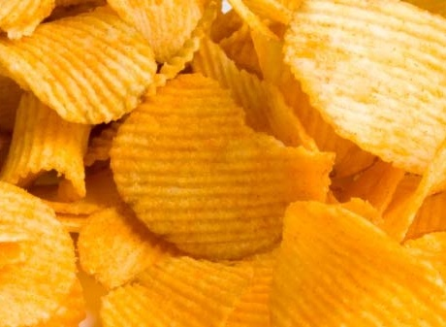

Это всем известные чипсы, гамбургеры, картофель фри, попкорн, шоколадные батончики, супы из коробок и пакетиков В них  много жиров, соли, углеводов, ароматизаторов , красителей и прочей пищевой химии. А вот белков, витаминов и клетчатки мало, потому и сравнивают такую пищу с мусором. Никто не требует раз и навсегда отказываться от гамбургера, ход-дога. Главное, чтобы эта еда появлялась на столе как можно реже.

***При нарушениях и заболеваниях печени пищу с повышенным содержанием жиров следует исключить из рациона.***

***Будьте здоровы!***